**Voorbereiding**

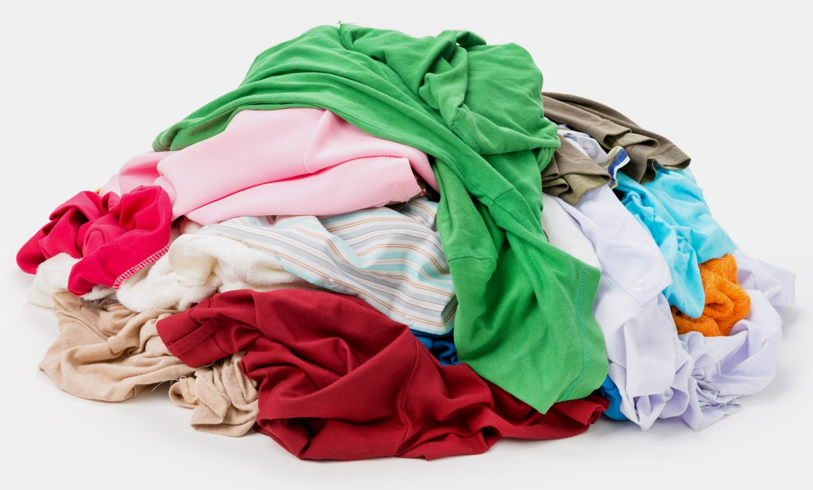**Stap 1**            Professionaliseren.   
 Doe je sieraden af en maak lang haar vast.

**Stap 2**Verzamel de materialen die je nodig hebt:  
                        - twee wasmanden

                        - handschoenen

                        - vuile was.

**Stap 3**Zorg voor voldoende ruimte.

**Uitvoering**

**Stap 4**Trek de handschoenen aan.

**Stap 5**             Controleer het wasgoed:  
                        - Haal de zakken in broeken en hemden leeg.

- Doe de ritssluitingen dicht om te voorkomen dat ze andere kledingstukken beschadigen of dat de ritsen stuk gaan.

                        - Keer de kledingstukken binnenstebuiten om te voorkomen dat ze vaal   
                            worden.

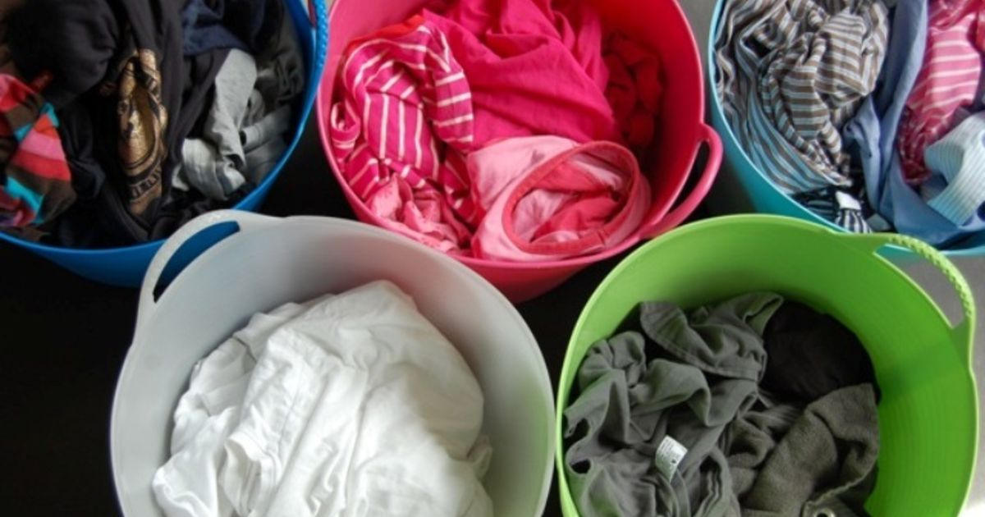- Repareer kleding als er iets kapot anders gaan ze

door het wassen nog verder kapot.

- Verwijder eerst vlekken.

- Maak gespen en ceinturen los.

- Stroop mouwen af en haal sokken uit elkaar.

**Stap 6**Verdeel het wasgoed op de volgende manier:  
                        - Fijne was.

                        - Bonte was.

                        - Witte was.

                        - Wollen was.              

                        Sorteer de was verder op de volgende manier:  
                        Pak een stuk wasgoed. Bekijk en beoordeel het op de volgende manier:  
                        - Bekijk het behandelingsetiket.

                        - Bekijk de kleur.

                        - Bekijk de vuilgraad.

                        - Bekijk het wasgoed op nieuwheid.

                        - Leg het wasgoed op de daarvoor bestemde plaats.  

**Stap 7**Doe deze handeling met alle stukken wasgoed.

**Stap 8** Doe kwetsbaar textiel  in een dichtgebonden sloop of waszak om

beschadigingen te voorkomen.

**Stap 9** Maak verschillende was stapels  
 Zijn de stapels met wasgoed te klein voor een volle wasmachine, kijk dan of

het mogelijk is om ze te combineren tot een grotere stapel. Wasgoed dat op 90°C mag worden gewassen, wordt ook goed schoon op 60°C.

**Stap 10** Bewaar de was die niet gewassen wordt, op de juiste plaats.

**Nazorg  
  
Stap 11** Ruim de wasmanden en wasmiddelen op.

**Stap 12** Was je handen.